PLOŠČINA – VAJE
28. 5. 2020
Preveri delo prejšnje ure:
IZRAČUNAJ
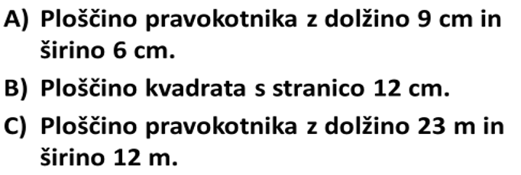
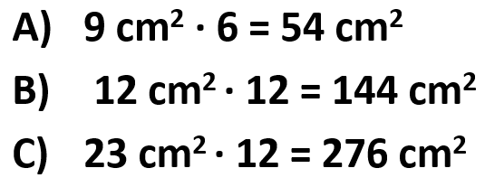
Si pazil na enote?

REŠEVANJE NALOG V DZ:
Str. 76 / nal. 1, 2, 3, 4
Str. 77 / nal. 5, 6

